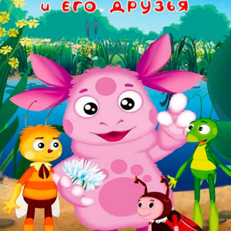
Игрушка
17.8K
175
25
10:05
play
stop
mutemax volume

Аудиосказки про ЛунтикаДля детей 3 летДля детей 4 летДля детей 5 летДля детей 6 лет

